Лекция №2
«Сестринский процесс в реабилитации»

Этапы сестринского процесса в реабилитации
Все этапы сестринского процесса взаимосвязаны. Каждая последующая стадия вытекает и зависит от предыдущей.

I этап - обследование пациента
Происходит сбор данных о пациенте, который включает субъективные и объектив - ные методы обследования.
Субъективные данные.
- Жалобы пациента в настоящее время.
Объективные данные.
- Антропометрическое исследование: ЖЕЛ, окружности грудной клетки, конечностей, определение ЧДД, динамометрия и др.
- Соматоскопическое исследование: определение формы грудной клетки, живота, нарушение осанки.
- Расчет индексов: жизненного, пропорциональности, силового, весоростового.
- Проведение функциональных проб: проба Мартине с 20 приседаниями, проба Штанге, проба Генче, ортостатическая и клиностатическая.
- Осмотр и пальпация передней брюшной стенки и органов брюшной полости, области спины (проводится с целью выявления особенностей массируемой области, повреждений кожных покровов, уплотнений, болезненных участков).
- Особенности психо-эмоционального состояния.
- этап - сестринский диагноз
На основе обследования пациента, медицинская сестра устанавливает сестринский диагноз.
Сестринский диагноз - это настоящая или потенциальная проблема пациента связанная с заболеванием, решение которой входит в компетенцию медицинской сестры (ограничение движения, боль, нарушение ритма, частота и глубины дыхания).
- этап - планирование
Во время планирования медицинская сестра формирует цели и план сестринского вмешательства. По срокам различают 2 вида целей:
- краткосрочные (до 1 недели);
- долгосрочные (недели, месяцы, после выписки);
В зависимости от поставленных целей и задач, а также сроков их исполнения определяются особенности выполнения гигиенической гимнастики, массажа и физиотерапевтических процедур. Физическая нагрузка должна быть адекватна функциональному состоянию пациента, и стимулировать деятельность органов дыхания.

IV этап - реализация
Сестринские вмешательства представляют собой категорию сестринского поведения, в котором производятся различные действия необходимые для достижения целей сестринского вмешательства, вплоть до их завершения. Различают 3 типа сестринских вмешательств:
- Зависимые. Это действия медицинской сестры, которые выполняются по назначению врача.
- Взаимозависимые. Это медицинской сестры, которые выполняются совместно с врачом или другими специалистами.
- Независимые. Это действия медицинской сестры, которые выполняются по собственной инициативе и руководствуясь собственными соображениями.
Применение сестринского вмешательства, направленно на удовлетворение потребностей пациента. Например: совет и обучение больного навыкам самообслуживания, совет и обучение больного правильному построению двигательного режима дня с учетом проводимой терапии, выполнение самостоятельных занятий гигиенической гимнастики и самомассажа, адаптация некоторых физиопроцедур к амбулаторным условиям.
V этап — оценка эффективности проведенной реабилитации
1. Оценка реакции пациента на проводимые вмешательства -
учитывается мнение пациента о проводимом сестринском вмешательстве.
2.Оценка достижения поставленных целей - насколько были достигнуты цели поставленные в процессе ухода.
3.Оценка качества проводимых вмешательств - оценивается сама техники выполнения процедур ЛФК, массажа и физиопроце

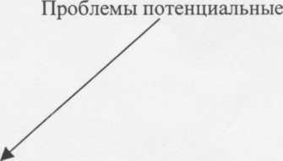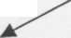
Сестринский процесс в реабилитации
I ЭТАП - ОБСЛЕДОВАНИЯ ПАЦИЕНТА
Объективные данные
Субъективные данные
Соматоское
исследование
Осмотр и пальпация массируемой области
Антропометр.
исследования
Функц-ые
пробы
Анамнез
заболевания
Жалобы
пациента
II ЭТАП-СЕСТРИНСКИЙ ДИАГНОЗ
Проблемы настоящие

Приоритеты
III ЭТАП - ПЛАНИРОВАНИЕ
Цели ЛФК, массажа, физиотерапии
Долгосрочные
Краткосрочные
Особенности ЛФК Особенности массажа Методы физиотерапии
Особенности ЛФК Особенности массажа Методы физиотерапии

IVЭТАП - РЕАЛИЗАЦИЯ
Техника отпуска физиопроцедур
Техника
массажа
Средства
ЛФК

V ЭТАП - ОЦЕНКА ЭФФЕКТИВНОСТИ ПРОВЕДЕННОЙ РЕАБИЛИТАЦИИ

Объективные критерии
Субъективные критерии

РЕАБИЛИТАЦИОННАЯ КАРТА ЭТАПЫ
1. Первичное обследование
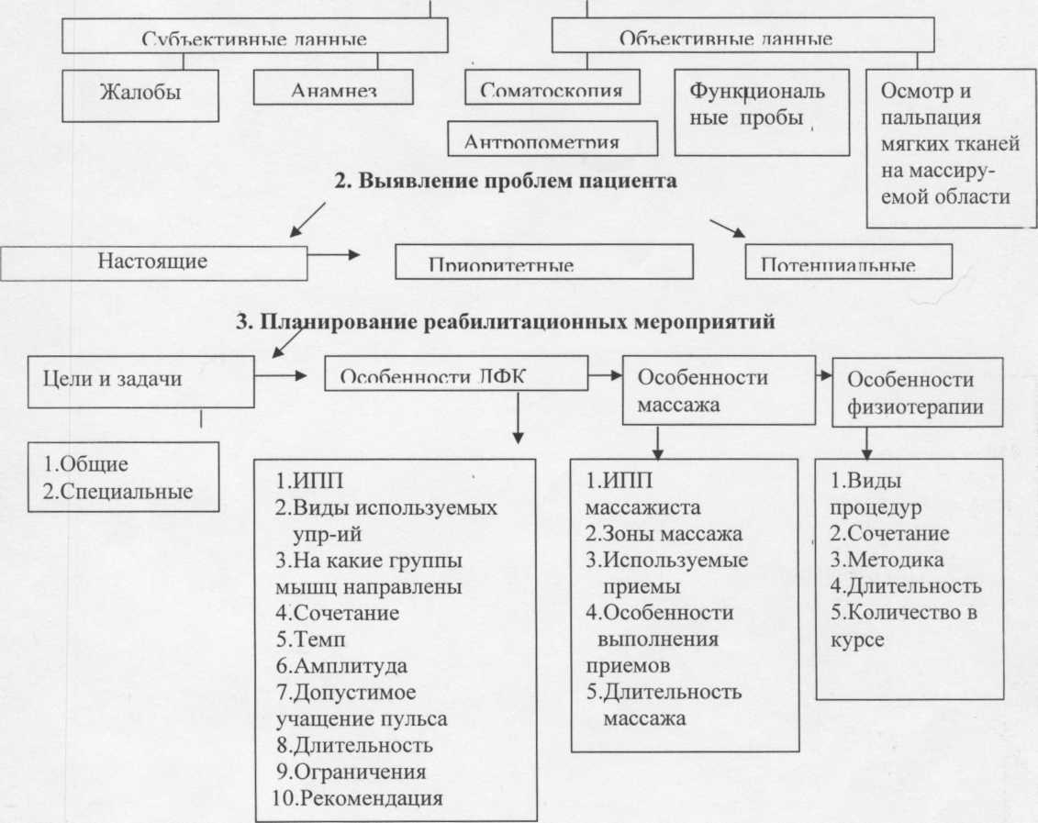

4. Реализация намеченных методик физической реабилитации
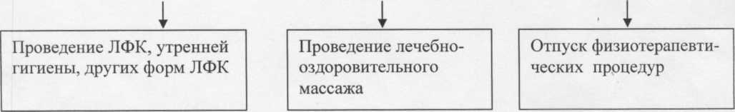

- Заключительное обследование пациента с целью оценки эффективности проведенных мероприятий
Сбор субъективных данных
Сбор объективных данных

- Общая оценка проведенной реабилитации
46 — полное выздоровление 26 - без изменений
36 - частичное выздоровление 16 - ухудшение.

ИНДИВИДУАЛЬНАЯ КАРТА РЕАБИЛИТАЦИИ ПАЦИЕНТА
ИО (больного)
Возраст лет. Пол: муж., жен. (подчеркнуть)
Диагноз
Сроки реабилитации
лиси, месяце», лег
- ОБСЛЕДОВАНИЕ ПАЦИЕНТА
.1 Субъективные данные:
Жалобы ___ Аппетит
Самочувствие Настроение
Работоспособность Желание заниматься физической реабилитацией
Сон
1.2 Объективные данные:
Антропометрия
Рост (стоя) (см.); Вес тела (кг.);
ОГК __(см.); Экскурсия гр. клетки (см.);
ЖЕЛ (мл.); Сила мышц кисти: лев. (кг.) пр. (кг.).
Сила мышц спины (становая) ’ (кг.) Тест «лодочка» (сек.)
Соматоскопия
Осанка
Тип телосложения >_
Форма грудной клетки: нормостеническая, астеническая, гиперстеническая (подчеркнуть).
Форма живота -
Форма стоп: нормальная, уплощена, плоскостопие (подчеркнуть). Индекс Чижина
Индексы пропорциональности
Весо-ростовоп индекс (гр/см) Жизненный индекс (%)
Силовой индекс (%) Индекс пропорциональности (%)
Функциональные пробы
Проба Мартине (с 20 приседаниями) - восстановление на минуте. Ортостатическая проба секунд.
Проба Штанге (сек.) Проба Генче (сек.)
Осмотр и пальпация массируемой области
Кожные покровы
Ч11С1ЫС. С\\lltf. В.К1ЖПЫС. гипсрнмированнмс. МОНрСЖЛСПНЯ. |)\ OUDBI.IC II1МСНСММИ. ВЫСМНЛННЯ. \Ч» 1C IliCMIUH' 11». Ч\ BCIBIIIC.IblRKIb и др.
Подкожно-жировая клетчатка
Сrciicnw ныриженпосш. оючноегь. наличие чплошеннм иш вмжеинй и ip
Мышечный и связочно-суставной аппарат
юнчс. маеIнчмосгь. оолслюнносrii. наличие чплогнсиин и 1н.кей. ou"iihk(i>. иолвнжнос1ь и лр
2.ВЫЯВЛЕНИЕ ПРОБЛЕМ ПАЦИЕНТА
Настоящие Приоритетные Потенциальные

.
1 1. 1
- з. ^ 3.
- . 4. ; 4.
3. ПЛАНИРОВАНИЕ РЕАБИЛИТАЦИОННЫХ МЕРОПРИЯТИЙ
- Цели и задачи физическом реабилитации
Краткосрочные Долгосрочные
2.
- . : 3.
- . 4.
f
- Особенности лечебной физической культуры
Двигательный режим пациента
ИПП на занятиях ЛФК

Виды используемых упражнений ______________________________________________________________________________________
__________________________________________________________________________________________________________________________
На какие части тела и мышечные группы направлены физические упражнения______________________________________________
Темп выполнения упражнений Длительность занятий ЛФК
Амплитуда движений
(уд./мин.)
Допустимое учащение пульса на занятиях
(мин.)

Ограничения в выполнении упражнений
______________________________________________________________________________________________

Конспект замятия лечебной физической культурой

Число  занятий | Содержание занятий | Дозировка  упражнений  (кол-во раз,мин.) | Общие метод. Указания к выполнению упражнений

Э. JA1\JIIU4H I tJIbMUt иьсльдиилнт; I IА ЦП t H I A Цель: прослсдить динамику эффективности реабилитационных мероприятий
- Субъективные данные:
Жалобы
Аппетит

Настроение
Самочувствие
Работоспособность
Сон
Желание заниматься физической реабилитацией

. (кт.)
(кг.).
- Объективные манные:
Рост (стоя) (см.);
ОГК (см.);
ЖЕЛ (мл.);
Сила мыши спины (становая)
А итропомстрии
Пес тела (кг.);
Экскурсия гр. клетки (см.);
Сила мышц кисти: лев. (кг.) пр.
Тест «лодочка» (сек.)
Соматоскопии
Осанка
Тип телосложения
Форма грудной клетки: нормостеническая, астеническая, гиперстеническая (подчеркнуть).
Форма живота
Форма стоп: нормальная, уплощена, плоскостопие (подчеркнуть). Индекс Чижина
Индексы нропорциони.лыюепш
Весо-рос тойон индекс
Жизненный индекс
Силовой индекс
. (%)
(I р/см) _ (%)
. (%)
Индекс пропорциональности __

Функциональные пробы
Проба Мартине (с 20 приседаниями) - восстановление на минуте. Ортостатическая проба
секунд.
Проба Штанге (сек.) Проба Генче (сек.)
Осмотр и пальпации массируемой области
Кожные покровы _
МИСГЫС. С\ ХИС. влажные, шпсримнрованимс. ИОВрСЖЛСНИЧ. рчоцоиыс 1ПМСМСИИМ. НЫС1.ШЛИИЧ пою 1МСММОС I Ь. Ч\ ВСТН*1КМЫКК1Ь и лр.
Подкожно-жировая клетчатка
СГСПСНЬ ИЫрЛ>КСННОС1Н. OlC'IIIOCIh. НЛ.ШЧНС \ 11.10 11101*1111 И.Ill Н1ЧЖС11И11 и ip
Мышечный и связочно-суставной аппарат
юте. мае i мчиос ть. оолсшснность. на шчне \n.iotмемпи и шжеп. 01сч1чч^{а}гь. полвмжшчгь п лр
6. ОБЩАЯ ОЦЕНКА ПРОВЕДЕННОЙ реабилитации 4 балла (полное выздоровление); 3 балла (частичное выздоровление); 2 балла (без изменений); I балл (ухудшение)
Заключение
Общеоздоровительные рекомендации
Медицинская сестра реабилитационного отделения
Ф лтт
3.3 Особенности массаж;! ИПП
План массажа: Основные зоны массажа Дополнительные зоны массажа

I. I.
~> 1
J.
Направленность массажных процедур: тонизирующая, релаксирующая, дифференцированная (подчеркнуть). Особенность выполнения приемов массажа
поверхностно, гдчооко. ш.мяшс ншепсипно. i.imic н.но, ненро.ю.пжигелнпо. ocihxmiiiocih сочсгяння ирнсмон. илиран.к-мис массажных шипений, исключение оис.иныч приемов и др
Длительность массажной процедуры (мин.) Курс массажа (процедур)
3.4 Особенности фншотерапевтнческих процедур
Виды физиотерапевтических процедур _
Особенности методики проведения процедур
Сочетание с другими оздоровительными процедурами

Длительность проиелур (мин.) Количество процедур в курсе
4. РЕАЛИЗАЦИЯ НАМЕЧЕННЫХ МЕТОДИК ФИЗИЧЕСКОН РЕАБИЛИТАЦИИ
Проведение лечебной гимнастики. Проведение лечебно-оздоровительного Отпуск физиотерапевтических
утренней гигиенической гимнастики. массажа проиелур
организация самостоятельных занятий и дрч гпх форм ЛФК

